‘A.(에이닷)’과 ‘퍼플렉시티’로 더 특별하게
SKT, iPhone 16 시리즈 사전예약 개시
- 예약만 해도 매일 참여 가능한 럭키 드로우… 스탠바이미 TV, 플스5 등 푸짐한 경품
- 전 고객에 대화형 검색엔진 ‘퍼플렉시티 프로’ 1년 무료이용권^{(29만원 상당)} 제공
- SKT 고객만 누릴 수 있는 에이닷 ‘자동 녹음, 요약’… 가입 시 네이버페이포인트 증정
- 티다샵 예약 고객, 개통 첫날 도착하는 모닝퀵, 5만원 할인권 등 특별 혜택
엠바고 : 13일 오전 8시 30분부터 보도 가능합니다.

[2024. 9. 13] 보도참고자료

SK텔레콤(대표이사 CEO 유영상, www.sktelecom.com)은 9월 13일부터 19일까지 1주일간 iPhone 16 & 16 Pro 사전예약을 진행한다고 밝혔다.

SKT는 한국이 iPhone 출시 1차 출시국에 처음 포함된 것을 기념해, 오직 SKT에서만 만나볼 수 있는 차별화된 서비스와 프로모션 혜택을 선보인다.

■ 스탠바이미 TV, 플스5 등 ‘매일매일 럭키 드로우’, 대화형 검색 서비스 이용권, 넷플릭스 한정판 굿즈까지
먼저 SKT는 iPhone 16 사전예약 고객을 위해 매일 참여 가능한 ‘매일매일 럭키 드로우’ 이벤트를 운영한다. 9월 13일부터 10월 4일까지 22일간, 매일 약 500명을 추첨해 ▲LG전자 스탠바이미 TV ▲LG전자 시네빔 빔프로젝터 ▲플레이스테이션5 ▲네이버페이 포인트 5천원권 등 다양한 경품을 제공한다. ‘럭키 드로우’ 이벤트는 사전 예약만 하면 매일 참여할 수 있으며, 각 경품은 당첨자가 단말을 개통한 후에 개별 배송된다.

또 SKT는 9월 13일부터 26일까지 iPhone 16을 사전 예약하고 A.(에이닷) 신규 가입 고객 전원에게 네이버페이 포인트 7천원권을 증정한다. 에이닷의 ‘자동 녹음, 요약’ 기능은 SKT 고객만이 직접 설정해 이용할 수 있는 특별한 기능으로, 다른 이통사나 알뜰폰 고객은 사용할 수 없다.

이와 함께 SKT 전 고객을 대상으로 최근 SKT와 투자 협력을 맺은 미국 유니콘 기업 Perplexity(퍼플렉시티)의 대화형 검색엔진 ‘퍼플렉시티 프로’ 1년 이용권(29만원 상당)도 무료로 제공한다. ‘퍼플렉시티 프로’ 무료 혜택은 에이닷 내 이벤트 페이지에서 신청 가능하다.
세계적인 엔터테인먼트 서비스 ‘넷플릭스’와 협력해 한정판 굿즈인 ‘Netflix Watch Kit(넷플릭스 워치 키트)’를 추첨해 제공하는 프로모션도 함께 진행한다. ‘넷플릭스 워치 키트’는 무선 충전 트레이, 키링, 큐레이션 카드 등으로 구성됐다.

SKT에서 iPhone 16 을 구매한 고객 중 넷플릭스 혜택 요금제(12종*) 혹은 T 우주 넷플릭스 구독 상품에 가입한 고객은 누구나 응모 가능하다. 해당 프로모션은 9월 13일부터 19일까지 1차, 20일부터 27일까지 2차 응모로 진행되며 각각 4천5백 명씩 총 9천 명을 추첨한다. 당첨자는 10월 4일 개별 안내될 예정이다.
* 넷플릭스 혜택 요금제 12종 상세보기

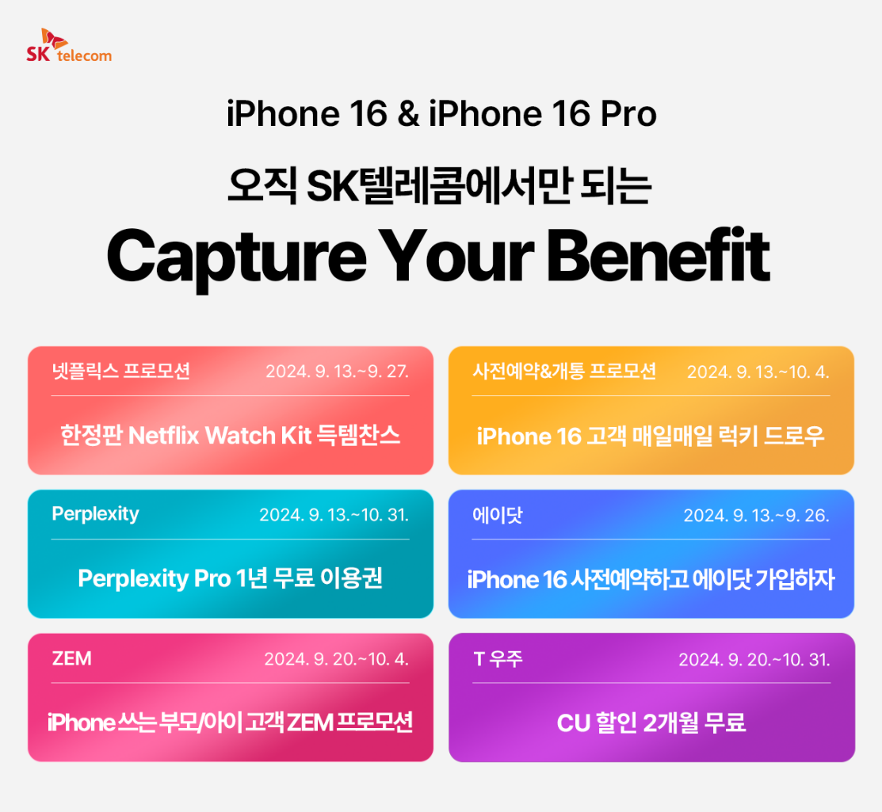
<SKT iPhone16 시리즈 사전예약 프로모션>
아울러, SKT는 아이의 바른 스마트폰 습관 형성을 도와주는 ‘ZEM’의 iOS용 앱을 이달 중 출시할 예정으로, 추첨을 통해 총 600명에게 배달의민족 5만원 상품권을 증정한다. 추첨 대상은 iPhone 16을 개통한 부모 고객 혹은 iPhone을 이용 중인 만 12세 이하 고객이 ZEM 앱에 가입하고 부모와 자녀의 ZEM앱을 연결한 고객이다.
또한, 9월 20일부터 10월 4일까지 SKT에서 iPhone 16을 개통한 모든 고객에게 wavve(웨이브) 유료 콘텐츠 전용관 1개월 무료 이용권도 제공된다.

iPhone 16 프로모션 관련 상세 내용은 T월드 홈페이지(https://www.tworld.co.kr/)에서 확인 가능하다.

■ 고객 초청 행사 및 T다이렉트샵 특별 혜택… 제휴카드 할인과 중고 보상으로 최대 약 142만원 상당 할인

SKT는 이번 iPhone 16 출시를 맞아 9월 20일 오전 8시 홍대 T팩토리에서 사전예약 고객을 위한 특별 초청 행사를 개최한다. 이번 행사에는 'Team SK' 소속인 프랑스 올림픽 펜싱 금메달리스트 구본길, 박상원, 도경동 선수와 역도 은메달리스트 박혜정 선수가 함께한다. 행사에서는 다양한 이벤트와 경품 추첨이 진행되며, 9월 13일 오후 9시까지 응모한 고객 중 100명을 추첨해 초대할 예정이다.

또한, SKT 공식 온라인몰 T 다이렉트샵에서는 9월 13일부터 19일까지 사전 예약을 하는 고객에게는 ▲개통 첫 날 오전에 도착하는 모닝퀵(선착순 1만명) ▲’넷플릭스 워치 키트’ ▲중고폰 10만원 바로 보상(iPhone 16, iPhone 16 Plus 대상) 등의 혜택이 제공된다.

뿐만 아니라, SKT는 제휴카드 할인을 통해 24개월 간 최대 71.6만원(우리카드 + 하나 체크카드 기준)의 할인 혜택을 제공하고, T안심보상을 통해 중고폰 보상을 최대 70만원*까지 지원한다.
* iPhone 14 Pro 256GB, A급 기준

또한 단말 파손 보험 ‘T 아이폰케어 16’의 월 이용료를 월 1만 2600원(iPhone 16 Pro 모델 기준)으로 기존 대비 14% 낮추면서도 국내 통신사 유일의 단말 분실 보장 혜택은 그대로 유지키로 했다.

김지형 SKT 통합마케팅전략 담당은 "iPhone 첫 1차 출시국 선정에 맞춰 오직 SKT에서만 되는 특별하고 다양한 사전 예약 프로모션을 준비했다"며, "앞으로도 고객 친화적인 혜택과 서비스를 지속적으로 선보이며 고객들에게 다가갈 것"이라고 밝혔다.

